МИНИСТЕРСТВО НАУКИ И ВЫСШЕГО ОБРАЗОВАНИЯ РОССИЙСКОЙ ФЕДЕРАЦИИ
[Полное наименование образовательной организации]

[Наименование кафедры]

ОТЧЁТ
по практике

на тему:
«Моделирование процессов предметной области «Разработка программного обеспечения»»

Выполнил: студент группы [____]
[Фамилия И. О.] ______________

Проверил: [должность]
[Фамилия И. О.] ______________

[Город] 2026
СОДЕРЖАНИЕ
ВВЕДЕНИЕ 4
1 Комплекс диаграмм IDEF0 6
1.1 Контекстная диаграмма IDEF0 6
1.2 Диаграмма декомпозиции 8
1.3 Диаграмма дерева узлов 9
1.4 Глоссарий 10
2 Комплекс диаграмм UML 12
2.1 Диаграмма вариантов использования 12
2.2 Диаграмма классов 13
2.3 Диаграмма классов подсистемы проектирования и выпуска 14
2.4 Диаграмма объектов 15
2.5 Диаграмма последовательности 16
2.6 Диаграмма состояний 17
2.7 Диаграмма деятельности 18
2.8 Глоссарий 20
3 Комплекс диаграмм BPMN 21
3.1 Диаграмма процесса верхнего уровня 21
3.2 Диаграмма подпроцесса «Разработка программного продукта» 22
3.3 Глоссарий 23
4 Комплекс диаграмм DFD 25
ЗАКЛЮЧЕНИЕ 26
СПИСОК ИСПОЛЬЗОВАННЫХ ИСТОЧНИКОВ 27

ВВЕДЕНИЕ
Разработка программного обеспечения – это деятельность, в которой участвуют заказчик, менеджер проекта, аналитики, архитекторы, разработчики и тестировщики. Работа проходит несколько этапов: анализ требований, проектирование, программирование, тестирование и внедрение. Процессы жизненного цикла программных средств и их результаты описаны в стандарте ГОСТ Р ИСО/МЭК 12207–2010 [1]. Если участники плохо согласуют свои действия, сроки срываются, требования понимаются неправильно, а ошибки доходят до заказчика.
Чтобы этого избежать, процессы разработки моделируют. Модель позволяет наглядно показать, кто, что и в какой последовательности делает, какие документы и инструменты для этого используются, где возможны задержки и ошибки. Разные нотации описывают систему с разных сторон: IDEF0 показывает функции и ресурсы, UML – структуру объектов и их поведение, BPMN – последовательность работ и взаимодействие участников.
Цель практики – построить комплекс моделей предметной области «Разработка программного обеспечения» в нотациях IDEF0, UML и BPMN и дать их описание.
Для достижения цели поставлены следующие задачи:
– изучить методологии функционального, объектно-ориентированного и процессного моделирования;
– построить контекстную диаграмму, диаграмму декомпозиции и дерево узлов IDEF0, составить глоссарий модели;
– разработать диаграммы UML: вариантов использования, классов, объектов, последовательности, состояний и деятельности;
– построить диаграммы BPMN для процесса выполнения заказа на разработку и подпроцесса разработки программного продукта;
– рассмотреть назначение диаграмм потоков данных DFD и их связь с моделью IDEF0.
Объектом исследования является деятельность компании-разработчика по созданию программного продукта под заказ, предметом – модели процессов этой деятельности. Все диаграммы построены в редакторе draw.io [2], отчёт оформлен в соответствии с ГОСТ 7.32–2017 [3].

1 Комплекс диаграмм IDEF0
IDEF0 – методология функционального моделирования, созданная на основе методологии SADT в рамках программы ICAM. В Российской Федерации её положения закреплены в рекомендациях по стандартизации Р 50.1.028–2001 [4]. IDEF0-модель представляет систему как совокупность взаимосвязанных функций и отвечает на вопросы, что делает система, что она преобразует, чем руководствуется и за счёт каких ресурсов работает. Порядок выполнения функций во времени модель не фиксирует.
Основными элементами нотации являются функциональный блок и стрелки. Блок изображается прямоугольником, его имя записывается глагольной фразой, а в правом нижнем углу ставится номер. Стрелки подходят к блоку с четырёх сторон и образуют так называемый интерфейс ICOM:
– вход (Input) – подходит слева и обозначает то, что преобразуется функцией;
– управление (Control) – подходит сверху и обозначает правила, стандарты и документы, которым подчиняется функция;
– выход (Output) – выходит справа и обозначает результат функции;
– механизм (Mechanism) – подходит снизу и обозначает исполнителей и инструменты.
Модель включает контекстную диаграмму A-0, диаграммы декомпозиции, дерево узлов и глоссарий. Каждая следующая диаграмма детализирует блок родительской диаграммы, при этом граничные стрелки дочерней диаграммы должны совпадать со стрелками родительского блока [5].

1.1 Контекстная диаграмма IDEF0
Контекстная диаграмма (рисунок 1) – вершина модели. Она содержит единственный блок A0 «Разработать программный продукт», который описывает деятельность компании-разработчика в целом, и показывает связи этой деятельности с внешней средой. Под блоком указаны цель модели – описать процесс создания программного продукта от получения заявки заказчика до передачи готового продукта – и точка зрения руководителя проекта.
Входами функции являются «Заявка заказчика», содержащая описание задачи и пожелания к продукту, и «Готовые компоненты и библиотеки», которые используются при разработке. Управляющей стрелкой служат «Стандарты (ГОСТ 34, ISO/IEC 12207)». Механизмы – «Команда разработки» и «Средства разработки (IDE, Git, CI/CD)». На выходе процесса получаются «Готовый программный продукт» и «Пользовательская документация».
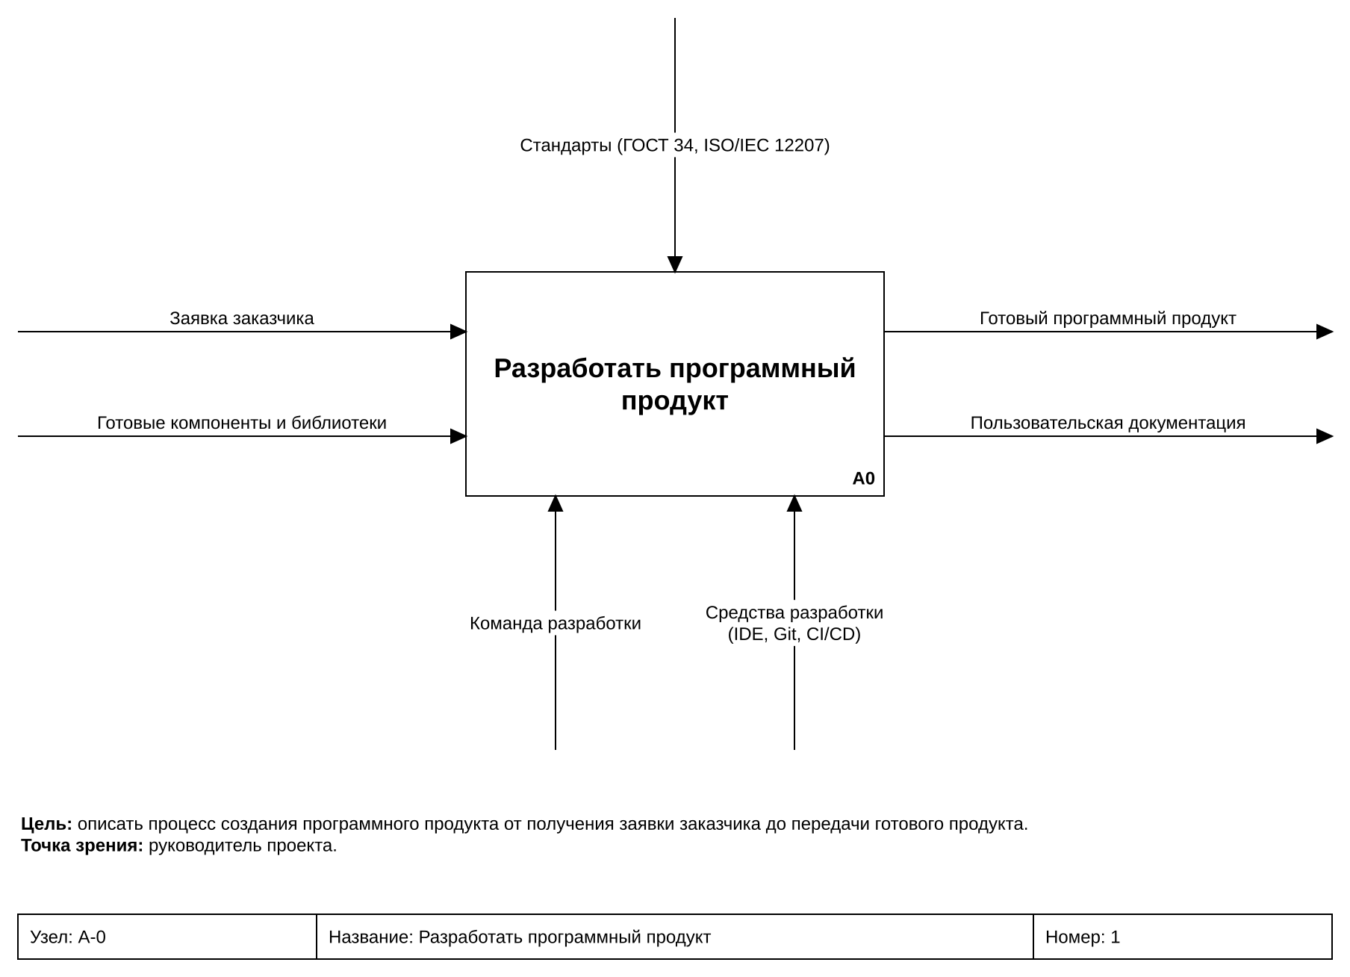
Рисунок 1 – Контекстная диаграмма IDEF0 «Разработать программный продукт»

1.2 Диаграмма декомпозиции
Диаграмма декомпозиции A0 (рисунок 2) раскрывает функцию «Разработать программный продукт» в виде пяти подфункций. Блоки расположены ступенчато в порядке их доминирования:
– A1 «Проанализировать требования и составить ТЗ» – на основе заявки заказчика формируется техническое задание;
– A2 «Спроектировать архитектуру» – определяются структура системы, модель данных и используемые компоненты;
– A3 «Разработать программный код» – реализуется функциональность в соответствии с архитектурой;
– A4 «Протестировать продукт» – проверяется соответствие продукта техническому заданию, исправляются ошибки;
– A5 «Внедрить продукт и передать заказчику» – продукт разворачивается у заказчика вместе с документацией.
Выход каждого блока служит входом следующего: «Техническое задание», «Архитектура и модель данных», «Программный код», «Протестированный продукт». Стандарты управляют всеми функциями, команда разработки участвует в каждой из них, а средства разработки используются в блоках A3 и A4. Вход «Готовые компоненты и библиотеки» поступает в блок A2, где выбираются технологии. Граничные стрелки совпадают со стрелками контекстной диаграммы, что обеспечивает согласованность модели.
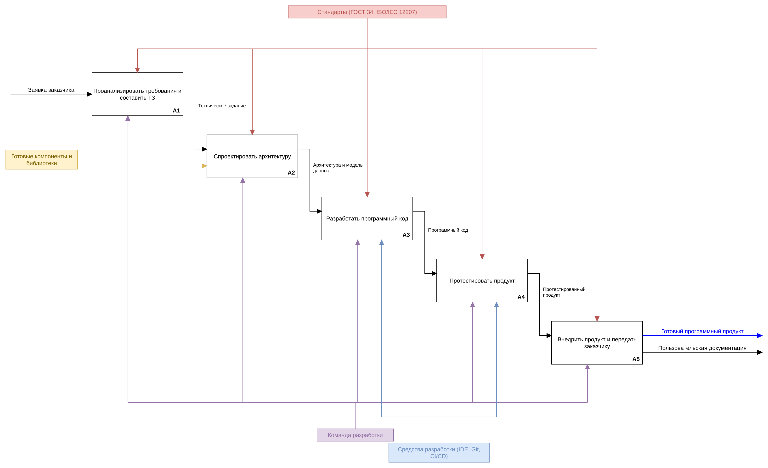
Рисунок 2 – Диаграмма декомпозиции A0

1.3 Диаграмма дерева узлов
Диаграмма дерева узлов (рисунок 3) показывает иерархию функций модели без стрелок и позволяет оценить её глубину и полноту. Корнем дерева является узел A0 «Разработать программный продукт». Второй уровень образуют узлы A1–A5, совпадающие с блоками диаграммы декомпозиции. Третий уровень содержит декомпозицию функции A5 на две подфункции: A51 «Развернуть продукт на сервере заказчика» и A52 «Обучить пользователей и передать документацию».
Номер каждого узла образуется из номера родительского узла и порядкового номера функции на диаграмме. Благодаря этому по номеру сразу видно, к какой ветви модели относится функция.
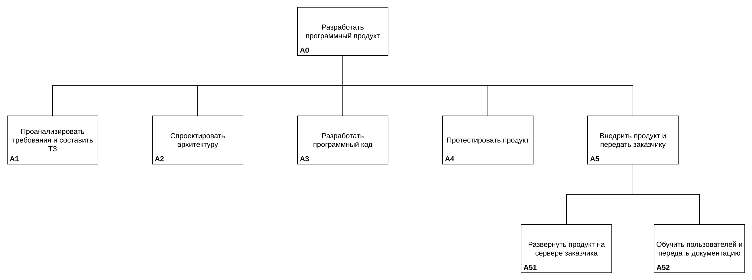
Рисунок 3 – Диаграмма дерева узлов модели «Разработать программный продукт»

1.4 Глоссарий
Глоссарий модели (таблица 1) содержит определения всех функций и стрелок, использованных на диаграммах IDEF0. Он нужен для того, чтобы все участники проекта одинаково понимали названия элементов модели. Для каждого элемента указан его тип в нотации IDEF0.
Таблица 1 – Глоссарий модели IDEF0 «Разработать программный продукт»
Наименование | Тип элемента | Определение
Разработать программный продукт | Функция A0 | Совокупность работ компании по созданию программного продукта от получения заявки до его передачи заказчику
Заявка заказчика | Вход | Обращение заказчика с описанием задачи, которую должен решать программный продукт
Готовые компоненты и библиотеки | Вход | Сторонние фреймворки, библиотеки и сервисы, используемые в продукте
Стандарты (ГОСТ 34, ISO/IEC 12207) | Управление | Нормативные документы, регламентирующие состав документации и процессы жизненного цикла ПО
Команда разработки | Механизм | Аналитики, архитекторы, разработчики и тестировщики, участвующие в проекте
Средства разработки (IDE, Git, CI/CD) | Механизм | Среда разработки, система контроля версий и сервер непрерывной интеграции
Готовый программный продукт | Выход | Протестированная и развёрнутая у заказчика программа
Пользовательская документация | Выход | Руководство пользователя и инструкция администратора
Техническое задание | Внутренняя стрелка | Документ с требованиями к продукту, сформированный в блоке A1
Архитектура и модель данных | Внутренняя стрелка | Описание структуры системы, её компонентов и базы данных
Программный код | Внутренняя стрелка | Исходный код продукта, хранящийся в репозитории
Протестированный продукт | Внутренняя стрелка | Сборка продукта, успешно прошедшая тестирование

2 Комплекс диаграмм UML
UML (Unified Modeling Language) – унифицированный язык визуального моделирования, стандартизованный консорциумом OMG. Версия UML 2.5.1 определяет 14 типов диаграмм, которые делятся на структурные (они показывают статическое строение системы) и поведенческие (они показывают, как система работает и изменяется во времени) [6]. Основы языка, его нотация и приёмы моделирования подробно изложены авторами UML [7].
Для предметной области «Разработка программного обеспечения» построены семь диаграмм: вариантов использования, две диаграммы классов, диаграмма объектов, последовательности, состояний и деятельности. Диаграммы выполнены с помощью библиотек фигур UML редактора draw.io [8].

2.1 Диаграмма вариантов использования
Диаграмма вариантов использования (рисунок 4) описывает функциональность системы управления проектами с точки зрения её пользователей. Граница системы показана прямоугольником «Система_Управления_Проектами». Сверху расположены действующие лица: Менеджер проекта, Аналитик, Разработчик и Тестировщик. Снизу расположены внешние участники: Сервис_Git и Заказчик.
Менеджер проекта создаёт задачи и просматривает статус проекта. Вариант «Создать задачу» с помощью отношения include всегда включает создание ветки в репозитории и оценку сроков выполнения. Если сроки превышают допустимые, отношение extend добавляет вариант «Согласовать сроки с заказчиком». Аналитик составляет техническое задание. Разработчик разрабатывает функциональность и при необходимости сообщает о блокирующей проблеме. Тестировщик проводит тестирование, которое всегда включает оформление отчёта и может расширяться созданием баг-репорта.
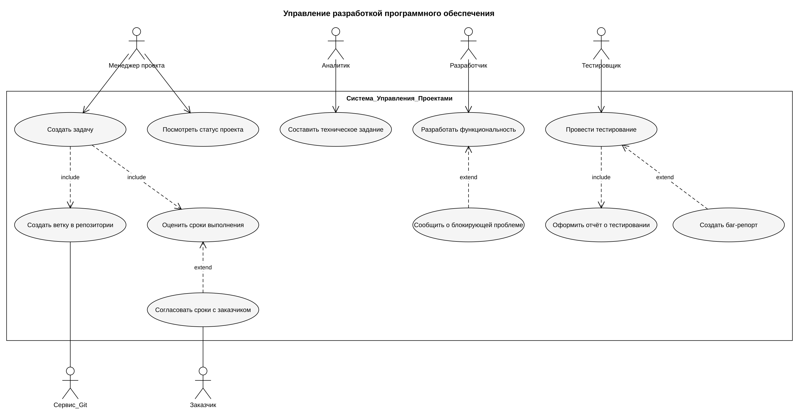
Рисунок 4 – Диаграмма вариантов использования «Управление разработкой программного обеспечения»

2.2 Диаграмма классов
Диаграмма классов (рисунок 5) описывает основные сущности предметной области, их атрибуты, методы и связи. Каждый класс изображён прямоугольником из трёх секций: имя, атрибуты и операции [9].
Классы «Аналитик» и «Разработчик» наследуют общие атрибуты класса «Сотрудник». Аналитик описывает требования к проектам, разработчики входят в команды. Класс «Проект» связан с классом «Задача» отношением агрегации: проект объединяет одну или несколько задач. Отношение композиции между классами «Задача» и «Подзадача» показывает, что подзадачи являются частью задачи и не существуют без неё. Спринт агрегирует подзадачи, репозиторий хранит код подзадач. Команда выполняет задачи и передаёт их на тестирование. На концах связей указаны кратности.
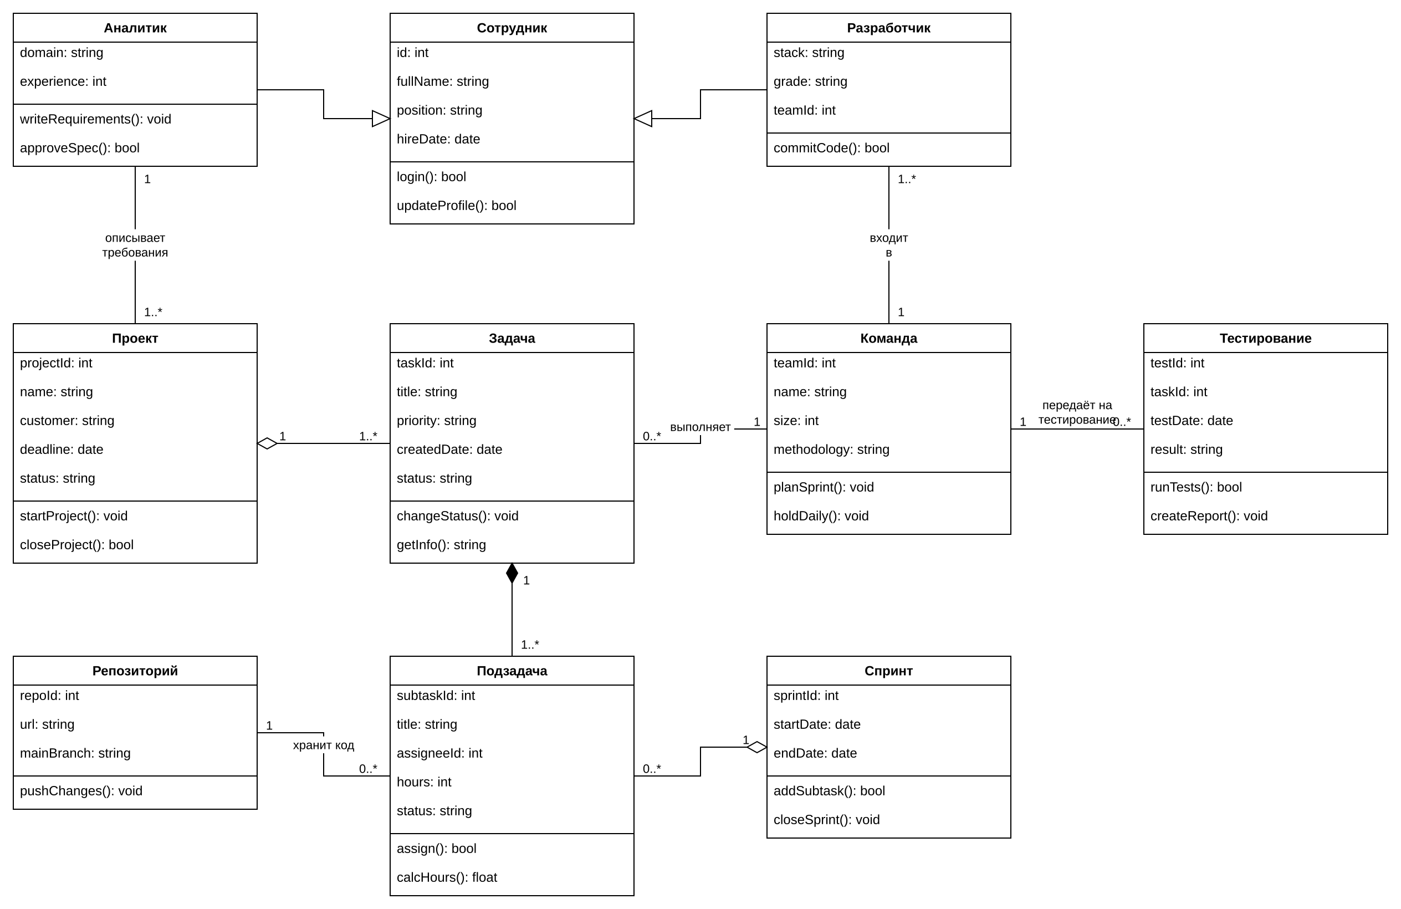
Рисунок 5 – Диаграмма классов предметной области «Разработка программного обеспечения»

2.3 Диаграмма классов подсистемы проектирования и выпуска
Вторая диаграмма классов (рисунок 6) детализирует проектирование и выпуск продукта. Классы «Архитектор» и «Тимлид» являются наследниками класса «Сотрудник». Архитектор разрабатывает технические задания, тимлид руководит разработкой программного продукта.
Класс «Техническое задание» хранит номер версии и объём документа, методы approve() и addRequirement() утверждают ТЗ и добавляют требования. Каждое ТЗ содержит одно или несколько требований (класс «Требование» с приоритетом и типом). Программный продукт агрегирует технические задания, а класс «Сервер развёртывания» размещает продукт в нужном окружении.
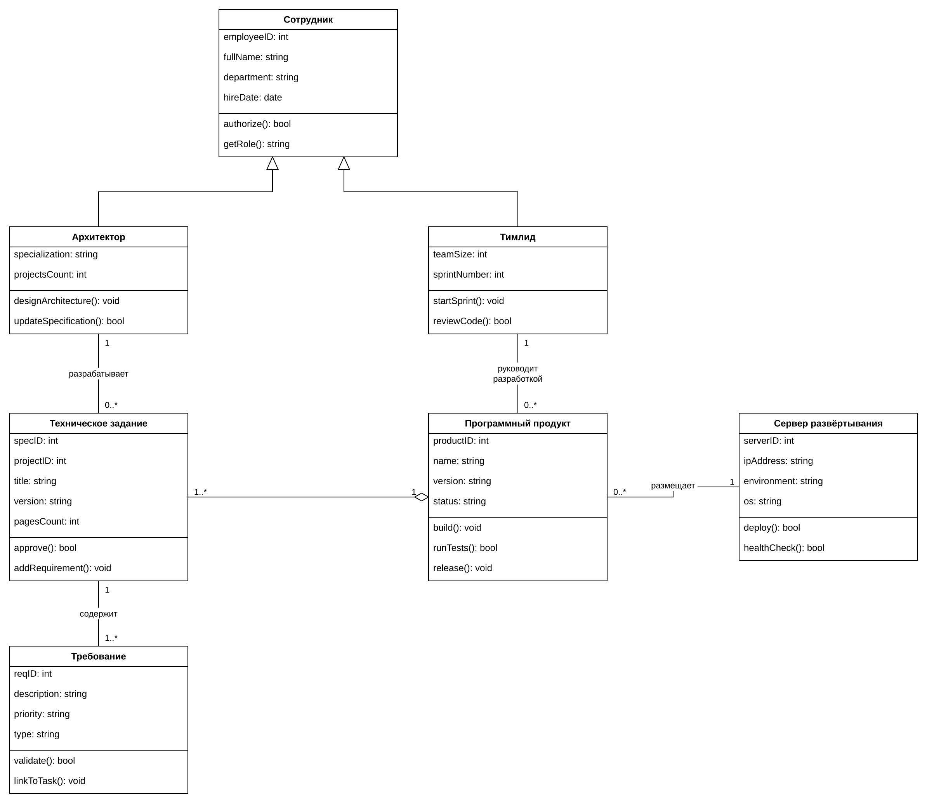
Рисунок 6 – Диаграмма классов подсистемы проектирования и выпуска

2.4 Диаграмма объектов
Диаграмма объектов (рисунок 7) показывает состояние системы в конкретный момент времени. Она построена на основе диаграммы классов из подраздела 2.2. Имя каждого объекта записано в формате «имя : Класс» и подчёркнуто, а в секции атрибутов приведены конкретные значения.
Аналитик ivanova (Иванова А. С.) описала требования к проекту crm2027 «CRM-система» для заказчика ООО «Альфа». Проект включает задачу task512 «Авторизация пользователей» с высоким приоритетом, которая находится на тестировании. Задачу выполняет команда teamAlpha, работающая по методологии Scrum, в которую входит разработчик sidorov. Результат тестирования зафиксирован объектом test88 со значением result = «Пройдено».
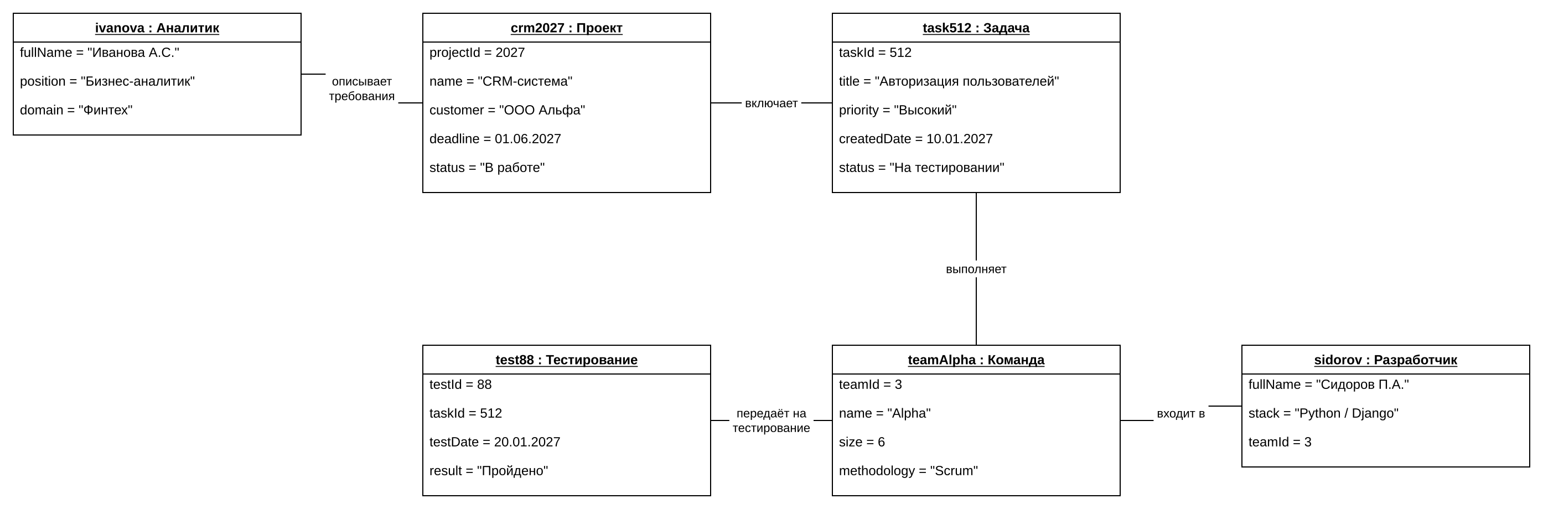
Рисунок 7 – Диаграмма объектов для проекта «CRM-система»

2.5 Диаграмма последовательности
Диаграмма последовательности (рисунок 8) показывает обмен сообщениями между участниками при выполнении задачи. Участники: Разработчик, Система управления задачами, Репозиторий Git, Сервер CI/CD и Тестировщик. Сплошные стрелки обозначают вызовы, пунктирные – ответы.
Разработчик берёт задачу в работу, система создаёт ветку в репозитории. Фрагмент «Создание ветки» описывает две альтернативы: при наличии доступа ветка создаётся и сервер CI/CD готовит окружение; при ошибке доступа задача блокируется. Далее сервер CI/CD получает исходный код и сообщает об успешной сборке, задача передаётся тестировщику. Фрагмент «Тестирование» описывает две ситуации: если тесты пройдены, ветка сливается в main; если найдена ошибка, задача возвращается разработчику на доработку. В конце разработчик получает уведомление о закрытии задачи.
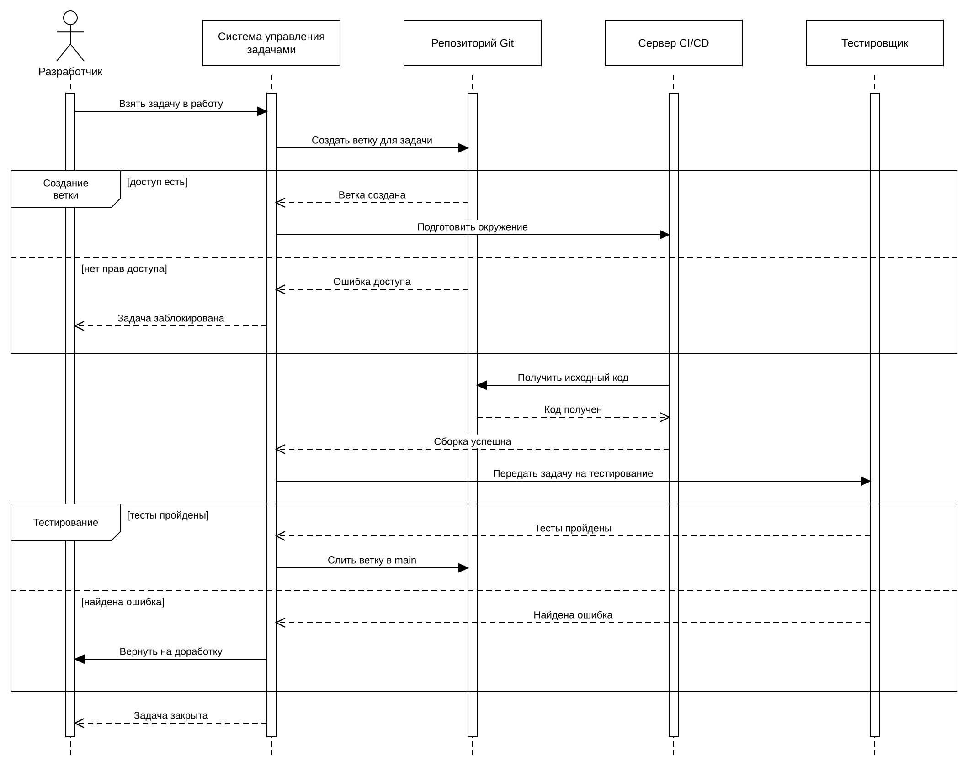
Рисунок 8 – Диаграмма последовательности выполнения задачи

2.6 Диаграмма состояний
Диаграмма состояний (рисунок 9) описывает жизненный цикл объекта класса «Задача». После создания задача находится в состоянии backlog (в бэклоге). Метод take_task() переводит её в разработку, send_to_review() – на код-ревью, send_to_testing() – на тестирование.
Из состояния testing возможны два перехода. Метод approve_task() переводит задачу в состояние done (выполнена), после чего release_task() – в released (выпущена в релиз). Метод reject_task() отправляет задачу на доработку (reopened). После исправления метод fix_bugs() возвращает задачу на повторное тестирование, а если задача потеряла актуальность, cancel_task() переводит её в состояние cancelled (отменена). Состояния released и cancelled ведут к конечному состоянию.
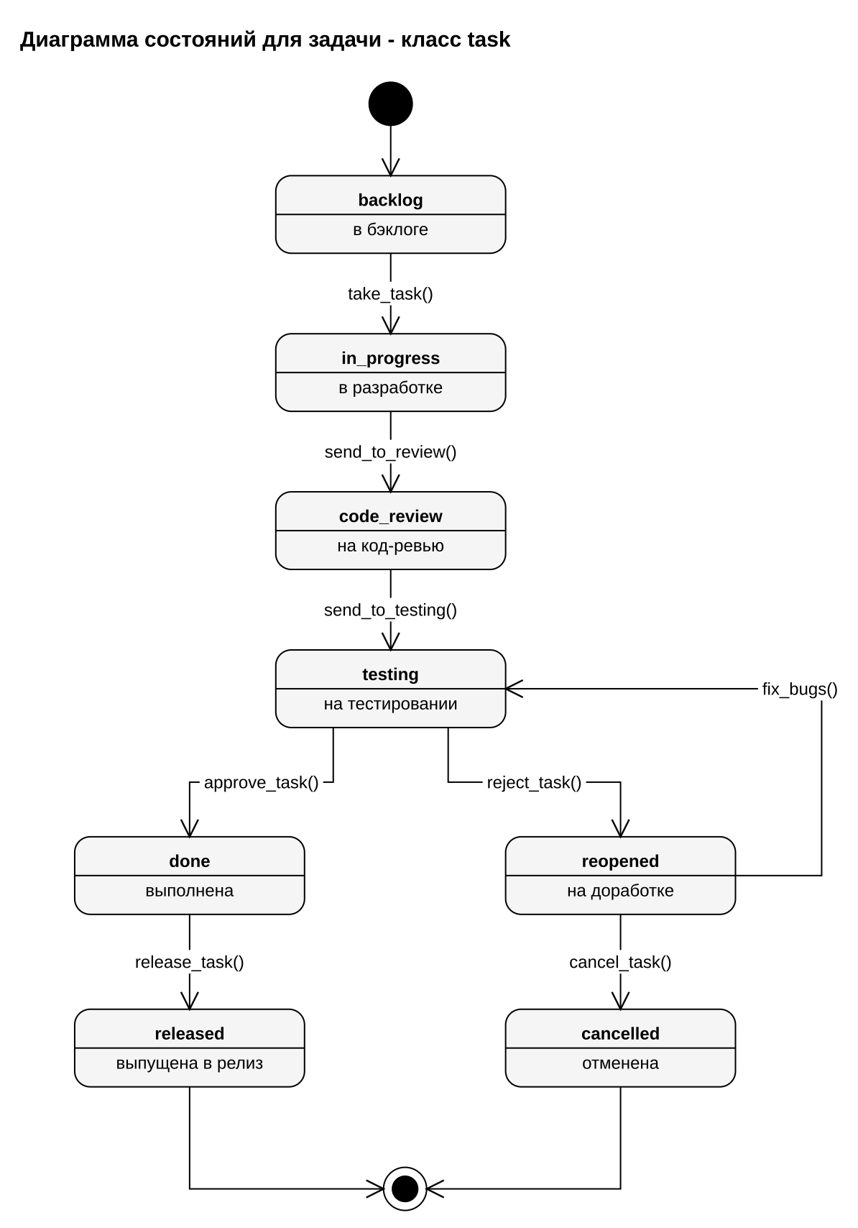
Рисунок 9 – Диаграмма состояний для класса «Задача»

2.7 Диаграмма деятельности
Диаграмма деятельности (рисунок 10) описывает процесс выполнения проекта по разработке. Действия распределены по шести дорожкам: Заказчик, Менеджер проекта, Аналитик, Тимлид, Разработчики и Тестировщики (QA).
Заказчик подаёт заявку, менеджер оценивает сроки и стоимость. Если проект нереализуем, процесс завершается; иначе заключается договор. Заказчик вносит аванс (примечание указывает срок – десять рабочих дней). При неоплате менеджер отменяет проект. После оплаты аналитик составляет техническое задание, тимлид планирует спринт, разработчики пишут код, проводят код-ревью и выкладывают сборку на тестовый стенд. Тестировщики проверяют продукт: при наличии ошибок он возвращается на исправление и повторное тестирование. Когда ошибок нет, тимлид готовит релиз, менеджер передаёт продукт заказчику, и заказчик его принимает.
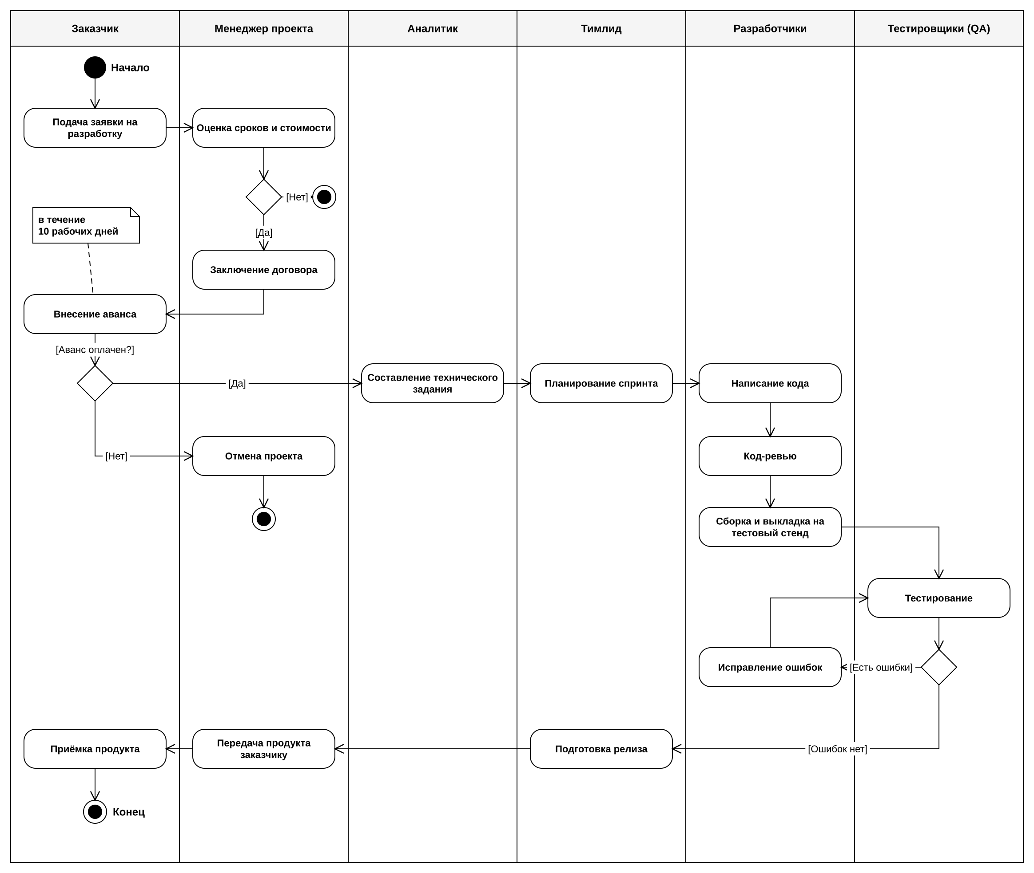
Рисунок 10 – Диаграмма деятельности «Выполнение проекта по разработке ПО»

2.8 Глоссарий
Глоссарий UML-модели (таблица 2) содержит определения терминов предметной области, которые использованы в именах классов, объектов, состояний и действий на диаграммах.
Таблица 2 – Глоссарий UML-модели предметной области «Разработка программного обеспечения»
Термин | Определение
Проект | Комплекс работ по созданию программного продукта для конкретного заказчика
Задача | Единица работы в проекте с исполнителем, приоритетом и статусом
Подзадача | Часть задачи, выполняемая одним исполнителем
Бэклог | Упорядоченный список задач, ожидающих выполнения
Спринт | Фиксированный период (обычно 1–4 недели), за который команда выполняет набор задач
Репозиторий | Хранилище исходного кода и истории его изменений в системе контроля версий Git
Ветка (branch) | Независимая линия изменений кода в репозитории, создаваемая для задачи
Код-ревью | Проверка кода другим разработчиком перед слиянием изменений
CI/CD | Непрерывная интеграция и доставка: автоматическая сборка, тестирование и развёртывание
Баг-репорт | Описание найденной ошибки с шагами воспроизведения
Техническое задание (ТЗ) | Документ, содержащий требования к программному продукту
Релиз | Версия продукта, подготовленная к передаче заказчику

3 Комплекс диаграмм BPMN
BPMN (Business Process Model and Notation) – нотация моделирования бизнес-процессов, разработанная консорциумом OMG. Актуальная версия – BPMN 2.0.2 [10], нотация также утверждена как международный стандарт ISO/IEC 19510 [11]. BPMN показывает последовательность выполнения работ, участников процесса и обмен сообщениями между ними. Основные элементы нотации:
– пулы и дорожки – участники процесса и их подразделения;
– события (начальное, промежуточное, конечное) – то, что происходит в процессе;
– задачи и подпроцессы – выполняемые работы;
– шлюзы – точки ветвления и слияния потоков: исключающий (×) и параллельный (+);
– поток операций (сплошная стрелка) и поток сообщений (пунктирная стрелка между пулами).
Для предметной области построены диаграмма процесса верхнего уровня и диаграмма, детализирующая подпроцесс разработки программного продукта.

3.1 Диаграмма процесса верхнего уровня
Диаграмма процесса верхнего уровня (рисунок 11) описывает выполнение заказа на разработку. Она содержит два пула. Пул «Заказчик» показан свёрнутым, так как его внутренний процесс не моделируется. Пул «Компания-разработчик» разделён на дорожки «Менеджер проекта», «Команда разработки» и «Отдел тестирования (QA)».
Процесс начинается с события «Заявка получена», которое запускается сообщением заказчика. Менеджер принимает заявку и оценивает сроки и стоимость. Исключающий шлюз «Проект реализуем?» направляет процесс по одной из ветвей: при отказе заказчик уведомляется, и процесс завершается событием «Заявка отклонена»; при положительном решении заключается договор. Затем выполняется свёрнутый подпроцесс «Разработка программного продукта» (знак «+»). Отдел тестирования проводит приёмочное тестирование; если найдены ошибки, команда их исправляет, и продукт тестируется повторно. Продукт без ошибок передаётся заказчику вместе с документацией, процесс завершается событием «Проект завершён».
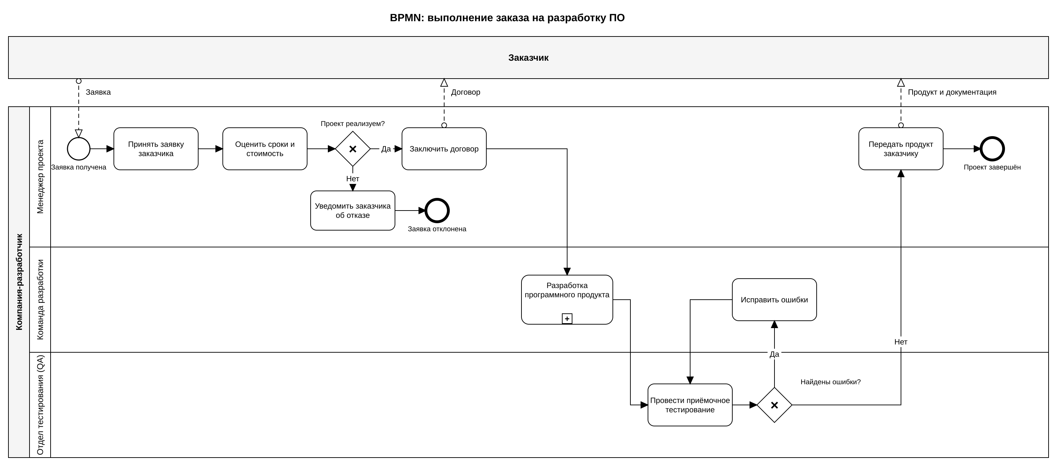
Рисунок 11 – Диаграмма BPMN «Выполнение заказа на разработку ПО»

3.2 Диаграмма подпроцесса «Разработка программного продукта»
Диаграмма подпроцесса (рисунок 12) раскрывает содержание подпроцесса «Разработка программного продукта». Пул «Компания-разработчик» разделён на дорожки «Тимлид», «Архитектор» и «Разработчики».
После получения технического задания тимлид планирует спринт. Архитектор с помощью исключающего шлюза проверяет, понятны ли требования. Если требования нужно уточнить, отправляется запрос аналитику, а промежуточное событие «Уточнения получены» показывает ожидание ответа. Затем архитектор проектирует решение. Параллельный шлюз запускает одновременно разработку серверной и клиентской частей. Второй параллельный шлюз ожидает завершения обеих ветвей, после чего выполняются интеграция и сборка, и подпроцесс завершается событием «Сборка готова».
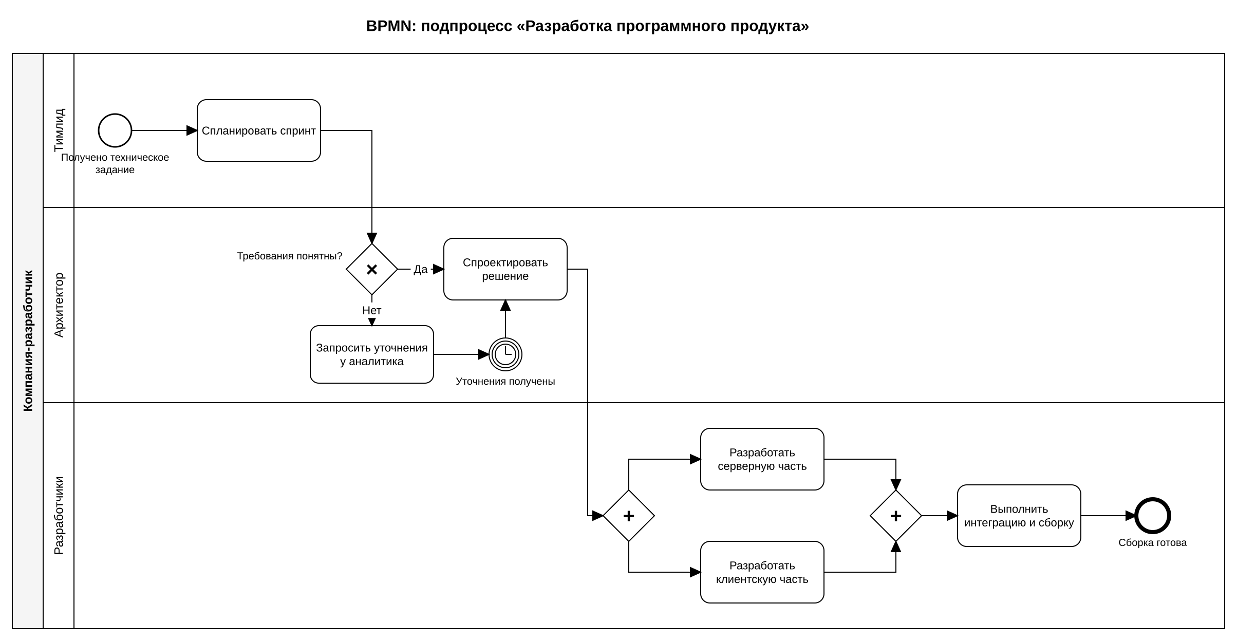
Рисунок 12 – Диаграмма BPMN подпроцесса «Разработка программного продукта»

3.3 Глоссарий
Глоссарий BPMN-модели (таблица 3) содержит определения использованных элементов нотации и описание того, как каждый из них применён в моделях разработки программного обеспечения.
Таблица 3 – Глоссарий BPMN-модели «Выполнение заказа на разработку ПО»
Элемент | Определение и применение в модели
Пул | Участник процесса. В модели: «Заказчик» и «Компания-разработчик»
Дорожка | Роль или подразделение внутри пула: менеджер проекта, команда разработки, QA, тимлид, архитектор, разработчики
Начальное событие | Запускает процесс: «Заявка получена», «Получено техническое задание»
Промежуточное событие | Ожидание внутри процесса: «Уточнения получены»
Конечное событие | Завершает ветвь процесса: «Проект завершён», «Заявка отклонена», «Сборка готова»
Задача | Элементарная работа, например «Оценить сроки и стоимость», «Разработать серверную часть»
Подпроцесс | Составная работа, раскрытая на отдельной диаграмме: «Разработка программного продукта»
Исключающий шлюз (×) | Выбор одной из ветвей по условию: «Проект реализуем?», «Найдены ошибки?», «Требования понятны?»
Параллельный шлюз (+) | Одновременное выполнение ветвей и их синхронизация: разработка серверной и клиентской частей
Поток операций | Сплошная стрелка, задающая порядок выполнения элементов процесса
Поток сообщений | Пунктирная стрелка между пулами: «Заявка», «Договор», «Продукт и документация»

4 Комплекс диаграмм DFD
DFD (Data Flow Diagrams) – диаграммы потоков данных, один из основных инструментов структурного анализа. Они показывают, как информация поступает в систему, какими процессами обрабатывается, где хранится и куда передаётся [12]. Если IDEF0 описывает функции и ресурсы, то DFD описывает движение данных между функциями.
Основные элементы DFD:
– внешняя сущность – источник или получатель данных вне системы, например заказчик или внешний сервис Git;
– процесс – преобразование входных данных в выходные, например «Зарегистрировать задачу» или «Сформировать отчёт о тестировании»;
– поток данных – информация, передаваемая между элементами, например «Требования» или «Баг-репорт»;
– накопитель данных – место хранения информации, например «Задачи», «Требования» или «Результаты тестов».
Для построения диаграмм используются нотации Йордона – Де Марко и Гейна – Сарсона. Как и в IDEF0, модель DFD строится иерархически: контекстная диаграмма показывает систему и внешние сущности, а диаграммы нижних уровней детализируют процессы.
В отличие от IDEF0, на диаграммах DFD нет стрелок управления и механизмов, зато есть накопители данных. Это позволяет показать, где информация хранится между выполнением функций. Поэтому DFD естественно продолжает IDEF0-модель. Функциональная модель определяет, какие работы выполняет компания, а диаграммы потоков данных уточняют, какая информация нужна для этих работ. Например, функцию A4 «Протестировать продукт» можно детализировать диаграммой DFD с процессами «Выполнить тест-кейсы», «Зарегистрировать ошибку» и «Сформировать отчёт», накопителями «Тест-кейсы» и «Ошибки» и внешней сущностью «Разработчик». Такие диаграммы используются при проектировании базы данных системы управления проектами.

ЗАКЛЮЧЕНИЕ
В ходе практики построен комплекс моделей предметной области «Разработка программного обеспечения», который описывает деятельность компании-разработчика с разных сторон.
Модель IDEF0 (контекстная диаграмма, диаграмма декомпозиции, дерево узлов и глоссарий) определила функции разработки, их входы, выходы, управляющие стандарты и ресурсы. Она показала, что создание продукта состоит из пяти последовательных функций – от анализа требований до внедрения.
Комплекс UML-диаграмм описал систему управления проектами. Диаграмма вариантов использования определила пользователей и их задачи, диаграммы классов и объектов – структуру данных, а диаграммы последовательности, состояний и деятельности – поведение системы, жизненный цикл задачи и порядок выполнения проекта.
Диаграммы BPMN показали процесс выполнения заказа во взаимодействии с заказчиком, а также параллельную разработку серверной и клиентской частей в подпроцессе. Рассмотрено назначение диаграмм DFD как продолжения функциональной модели для описания информационных потоков.
Поставленные задачи выполнены, цель практики достигнута. Построенные модели можно использовать для анализа и улучшения процесса разработки, а также как основу для настройки системы управления проектами.

СПИСОК ИСПОЛЬЗОВАННЫХ ИСТОЧНИКОВ
1. ГОСТ Р ИСО/МЭК 12207–2010. Информационная технология. Системная и программная инженерия. Процессы жизненного цикла программных средств : национальный стандарт Российской Федерации : издание официальное. – Москва : Стандартинформ, 2011. – Текст : непосредственный.
2. draw.io documentation : официальная документация редактора диаграмм draw.io / JGraph Ltd. – URL: https://www.drawio.com/docs/ (дата обращения: 11.11.2026). – Текст : электронный.
3. ГОСТ 7.32–2017. Система стандартов по информации, библиотечному и издательскому делу. Отчет о научно-исследовательской работе. Структура и правила оформления : межгосударственный стандарт : издание официальное : взамен ГОСТ 7.32–2001 : дата введения 2018-07-01. – Москва : Стандартинформ, 2017. – 32 с. – Текст : непосредственный.
4. Р 50.1.028–2001. Информационные технологии поддержки жизненного цикла продукции. Методология функционального моделирования : рекомендации по стандартизации : издание официальное : введены впервые : дата введения 2002-07-01. – URL: https://meganorm.ru/Data1/48/48889/index.htm (дата обращения: 11.11.2026). – Текст : электронный.
5. Петрова, И. Р. Методология функционального моделирования IDEF0 : учебно-методическое пособие / И. Р. Петрова, Р. Х. Фахртдинов, А. А. Сулейманова. – Казань : Казанский университет, 2018. – 68 с. – URL: https://kpfu.ru//staff_files/F1506701798/Metodichka_IDEF.pdf (дата обращения: 11.11.2026). – Текст : электронный.
6. An introduction to UML diagrams // draw.io documentation. – URL: https://www.drawio.com/docs/diagram-types/uml/ (дата обращения: 11.11.2026). – Текст : электронный.
7. Буч, Г. Язык UML. Руководство пользователя / Г. Буч, Д. Рамбо, И. Якобсон ; перевод с английского Н. Мухина. – 2-е изд. – Москва : ДМК Пресс, 2006. – 496 с. – ISBN 5-94074-334-X. – Текст : непосредственный.
8. What makes a good UML diagram tool? // draw.io documentation. – URL: https://www.drawio.com/docs/best-practice/uml-diagram-tools/ (дата обращения: 11.11.2026). – Текст : электронный.
9. Create UML class diagrams // draw.io blog. – URL: https://www.drawio.com/blog/uml-class-diagrams (дата обращения: 11.11.2026). – Текст : электронный.
10. Business Process Model and Notation (BPMN). Version 2.0.2 / Object Management Group. – 2014. – URL: https://www.omg.org/spec/BPMN/2.0.2 (дата обращения: 11.11.2026). – Текст : электронный.
11. ISO/IEC 19510:2013. Information technology — Object Management Group Business Process Model and Notation : international standard. – Geneva : ISO/IEC, 2013. – Текст : непосредственный.
12. Вендров, А. М. Проектирование программного обеспечения экономических информационных систем : учебник / А. М. Вендров. – 2-е изд., перераб. и доп. – Москва : Финансы и статистика, 2006. – 544 с. – ISBN 5-279-02937-8. – Текст : непосредственный.

